 |  | 
ΚΥΠΡΙΑΚΗ ΔΗΜΟΚΡΑΤΙΑ
ΥΠΟΥΡΓΕΙΟ
ΜΕΤΑΦΟΡΩΝ, ΕΠΙΚΟΙΝΩΝΙΩΝ ΚΑΙ ΕΡΓΩΝ

ΑΝΑΚΟΙΝΩΣΗ

Γνωστοποιήσεις συστήματος RAPEX – εβδομάδα 49 (04/12/2017—10/12/2017)

Επικίνδυνος Ηλεκτρολογικός και Μηχανολογικός Εξοπλισμός

Το Τμήμα Ηλεκτρομηχανολογικών Υπηρεσιών πληροφορεί το καταναλωτικό κοινό ότι, σύμφωνα με πληροφορίες που έχουν κοινοποιηθεί μέσω του ευρωπαϊκού συστήματος έγκαιρης προειδοποίησης για τα καταναλωτικά προϊόντα πλην τροφίμων (RAPEX), έχουν κυκλοφορήσει στην αγορά της Ένωσης τα πιο κάτω ηλεκτρολογικά προϊόντα και μηχανολογικά, τα οποία εμπερικλείουν ουσιαστικούς και σοβαρούς κινδύνους ασφάλειας:

Περιγραφή προϊόντων

 | Κατηγορία: Ηλεκτρικές συσκευές  Προϊόν: Προσαρμογέας  Τύπος/αριθμός μοντέλου: NO:931D  Χώρα προέλευσης: Κίνα  Κοινοποιούσα χώρα: Γερμανία  Κίνδυνος: Ηλεκτροπληξία | 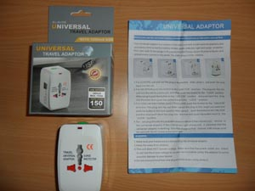
 | Κατηγορία: Ηλεκτρικές συσκευές  Προϊόν: Φορτιστής  Εμπορική επωνυμία: Mocreo  Τύπος/αριθμός μοντέλου: M1279588, C 161324, ST 033A  Batch number / Barcode: 216/T/10160066B  Κοινοποιούσα χώρα: Σουηδία  Κίνδυνος: Ηλεκτροπληξία | 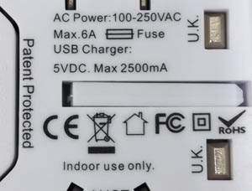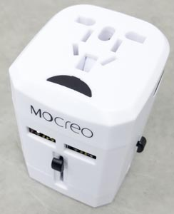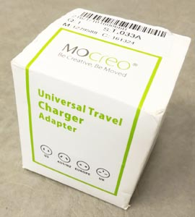
 | Κατηγορία: Συσκευές αερίων  Προϊόν: Θερμάστρα υγραερίου με ρολόι  Εμπορική επωνυμία: Kingavon / IGT  Τύπος/αριθμός μοντέλου: Θερμάστρας αερίου: BB-PG150I.  IGT ρολόι: A235is  Η ανακοίνωση αφορά μόνο τις θερμάστρες που πωλήθηκαν μεταξύ 5 έως 31 Οκτωβρίου 2017  Χώρα προέλευσης: Κίνα  Κοινοποιούσα χώρα: Ηνωμένο Βασίλειο  Κίνδυνος: Φωτιά  Χαρακτηριστικά: 4.2kW | 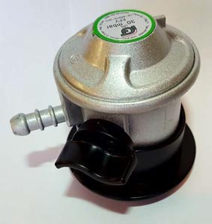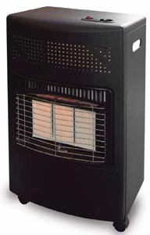
 | Κατηγορία: Φωτιστικά  Προϊόν: Φωτιστικό Spotlight  Εμπορική επωνυμία: Concord  Τύπος/αριθμός μοντέλου:  2041879 BEACON ES50 S/C WHITE 240V  2041880 BEACON ES50 S/C SILVER 240V  2041881 BEACON ES50 S/C BLACK 240V  2041882 BEACON ES50 3/C WHITE 240V  2041883 BEACON ES50 3/C SILVER 240V  2041884 BEACON ES50 3/C BLACK 240V  Batch number / Barcode: 025768 418824  Χώρα προέλευσης: Ηνωμένο Βασίλειο  Κοινοποιούσα χώρα: Ηνωμένο Βασίλειο  Κίνδυνος: Ηλεκτροπληξία  Χαρακτηριστικά: 50W | 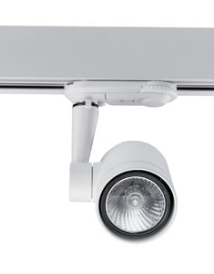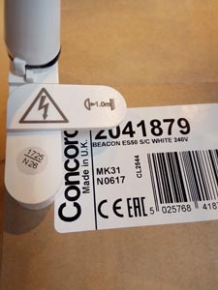

Οι καταναλωτές μπορούν να βρουν περισσότερες πληροφορίες για τα επικίνδυνα προϊόντα στην ιστοσελίδα της Ευρωπαϊκής Επιτροπής στη διεύθυνση http://ec.europa.eu/consumers/consumers_safety/safety_products/rapex/alerts.

Προτρέπονται οι καταναλωτές που έχουν στην κατοχή τους τα πιο πάνω προϊόντα να μην τα χρησιμοποιούν.

Όποιος χρειάζεται πληροφορίες ή διευκρινίσεις για τα δικαιώματα του καταναλωτή, που αφορούν στα συγκεκριμένα προϊόντα, μπορεί να επικοινωνεί με την Υπηρεσία Προστασίας Καταναλωτή στο τηλέφωνο 1429 (γραμμή καταναλωτή).

Παρακαλείται επίσης οποιοσδήποτε γνωρίζει σημείο πώλησης τέτοιου προϊόντος ή χρειάζεται επιπρόσθετες πληροφορίες ή διευκρινίσεις να επικοινωνεί με το Τμήμα Ηλεκτρομηχανολογικών Υπηρεσιών στα τηλέφωνα 22800523 και 22800522 ή στην ηλεκτρονική διεύθυνση: director@ems.mcw.gov.cy ή στο τηλεομοιότυπο 22348202.

